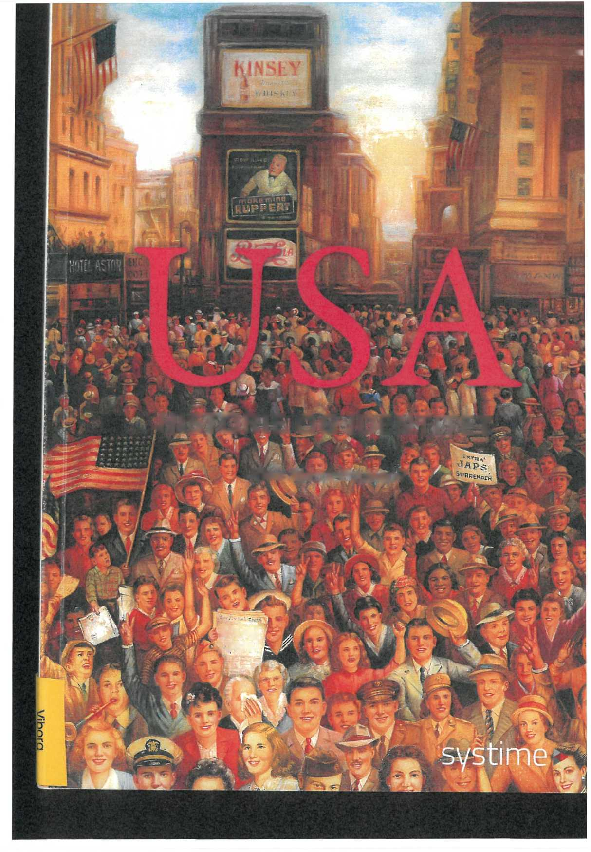
J AP $ _{k}UWTi
3.udgave
HISTORIE OG IDENTITET
Niels Bjerre-PoulsenV
Q SPØRGSMÅL: USA OG DEN GLOBALE ORDEN
- Hvordan så Henry Luce i 1941 på USA's rolle i verden?
- Hvordan forklarer teksten isolationismen?

Imperialismens fristelser
Med opkøb og erobringskrige havde USA gennem 1800-tallet mangedoblet sit territorium. I 1893 havde Frederick Jackson Turner funderet over, hvilke konsekvenser det ville få for det amerikanske demokrati nu, hvor der ikke længere fandtes en kolonisationsgrænse, pionererne kunne overskride. Et af de mulige svar var, at USA i stigende grad ville vende blikket udad og fortsætte ekspansionen uden for kontinentets grænser, og landet havde da også i århundredets sidste årtier opbygget en stor flåde, som kunne tjene dette formål. Hæren derimod var yderst beskeden: omkring 28.000 soldater spredt over hele landet.
Perioden omkring århundredskiftet var en tid, hvor den europæiske imperialisme rasede. De rivaliserende stormagter var opslugt af kapløbet om at sikre sig kolonier overalt på kloden. Den tidligere stormagt Spanien stod derimod over for oprør i de sidste rester af sit koloniherredømme: Cuba, Filippinerne, Guam og Puerto Rico. Her var en oplagt amerikansk chance for at træde ind på den internationale scene. I Kina var Tyskland, Rusland, Frankrig og Japan i færd med at dele landet imellem sig. USA ønskede i lighed med Storbritannien at bevare Kinas integritet og samtidig sikre "en åben dør" for handel, således at man kunne få fri adgang til det asiatiske marked. En flådebase på Filippinerne ville være til stor hjælp, hvis det skulle blive nødvendigt at håndhæve denne såkaldte "åbne dørs politik" ("Open Door") med magt.
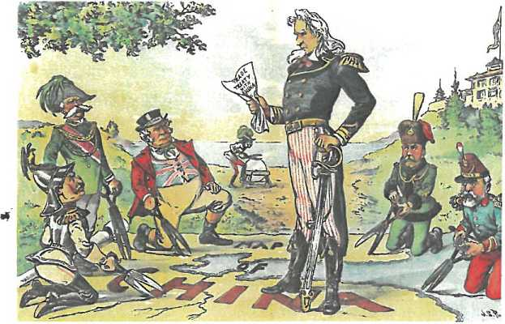
Uncle Sam foreslår et alternativ til den europæiske imperialisme i Kina.
Denne tegning fra Puck 23. august 1899 illustrerer den amerikanske regerings idé om en liberalistisk “open door”-poli- tik. I stedet for at de imperialistiske magter deler Kina imellem sig, foreslår USA, at Kinas suverænitet anerkendes, men at alle nationer gives lige adgang til at handle på det kinesiske marked. Tegningen illustrerer godt en herskende amerikansk selvforståelse som en stormagt, hvis udenrigspolitik var kvalitativt forskellig fra de europæiske stormagters, Mange amerikanere var imidlertid allerede kommet i tvivl om, hvorvidt det fortsat var tilfældet.
Inden efteråret 1898 havde USA tilegnet sig Puerto Rico, Filippinerne og republikken Hawaii, som var en vigtig mellemstation for USA's økonomiske ekspansion i Asien. Cuba ønskede man ikke at annektere, så længe man kunne varetage sine økonomiske interesser uden. USA fik dog basen Guantanamo, som det stadigvæk besidder, og med den såkaldte Platt Amendment, indgået i 1903, sikrede man sig senere også retten til om nødvendigt at intervenere for at beskytte USA's økonomiske interesser på øen.
I alt måtte 5462 amerikanere lade livet under krigen i 1898 for at gøre USA til en militær stormagt med baser hele vejen til Asien. 379 af dem døde i kamp. De resterende 5083 bukkede under for tyfus, dysenteri og andre sygdomme.
Euforien over denne "herlige lille krig", som udenrigsminister John Hay betegnede den, tydede på, at den imperialistiske tidsånd havde fået greb i amerikanerne. Derfor var det mest markante ved de følgende års udvikling måske, at USA modstod fristelsen til at fortsætte den territoriale ekspansion, men i stedet fandt andre måder at sikre sine økonomiske og sikkerhedsmæssige interesser på.
A
@ SPØRGSMÅL: DEN SPANSK-AMERIKANSKE KRIG
- Hvilke årsager nævner teksten for den Spansk-amerikanske krig?
- Hvorfor var f.eks. Filippinerne og Hawaii af interesse for USA?
- Hvad er Guantanamo kendt for i dag?
- Se nærmere på illustrationen "Teddy og hans barske ryttere går til angreb", og sæt den i en historisk kontekst.
KILDE 24: DET AMERIKANSKE ANTI-IMPERIALISTISKE FORBUND ADVARER MOD EN
BESÆTTELSE AF FILIPPINERNE (1899)
Den amerikanske flåde fordrev i maj 1898 spanierne fra Filippinerne, men hjemme opstod der en voldsom politisk uenighed om, hvad man skulle stille op med øriget. I oktober samme år besluttede præsident McKinley at annektere øerne som en del af USA. Den 10. december underskrev Spanien Paris-traktaten, som anerkendte USA's herredømme over øerne.
Mange amerikanske kritikere fastholdt imidlertid, at denne form for imperialisme ikke alene ville være besværlig og bekostelig, men også stred imod hele den amerikanske politiske tradition. De blev yderligere bestyrket i deres overbevisning, da en guerillabevægelse på øerne allerede i februar 1899 påbegyndte et oprør mod den amerikanske besættelsesmagt. Blandt kritikerne var Det Amerikanske Anti-impe- rialistiske Forbund.
Det følgende uddrag er taget fra deres program ffa 17. oktober 1899.
Vi finder, at den politik, der er kendt som imperialisme, er ijendtlig over for frihed og nærmer sig militarisme, et onde, som det har været vores ære at være fri for. Vi beklager, at det i Washingtons og Lincolns land igen er blevet nødvendigt at slå fast, at alle mennesker, uanset race eller farve, har ret til liv, frihed og jagten på lykke. Vi fastholder, at regeringer får de rettigheder, der tilkommer dem, efter samtykke fra dem, de regerer over. Vi insisterer på, at det at underlægge sig et folk er "kriminel aggression" i åbenbar strid med vor regeringsforms klare principper.
Vi fordømmer på det skarpeste den nuværende regerings politik i Filippinerne. Den forsøger at udslukke ånden fra 1776 på øerne. Vi begræder ofringen af vore soldater og sømænd, hvis tapperhed fortjener beundring selv i en uretfærdig krig. Vi tager afstand fra nedslagtningen af filippinere som en unødvendig rædsel. Vi protesterer mod udvidelsen af amerikansk suverænitet ved hjælp af spanske metoder.
Vi forlanger et øjeblikkeligt ophør af denne krig mod friheden, påbegyndt af Spanien og fortsat af os. Vi beder indtrængende om, at kongressen straks samles for at meddele filippinerne vores intentioner om at skænke dem den frihed,
som de så længe har kæmpet for, og som retmæssigt er deres.
De Forenede Stater har altid protesteret mod den doktrin i international lov, som tillader den stærkes betvingelse af den svage. En selvstyrende stat kan ikke påtage sig suverænitet over et uvilligt folk. De Forenede Stater kan ikke handle efter den gamle vranglære om, at magt skaber ret...
Vi mener, med Abraham Lincoln, at "ingen mand er god nok til at regere over en anden uden den andens samtykke". Når den hvide mand regerer over sig selv, så er det selvstyre, men når han regerer over sig selv og også regerer over en anden, er det mere end selvstyre - det er despoti. Vi fæster vor lid til den kærlighed til friheden, som Gud har plantet i os. Vores forsvar findes i den ånd, der lovpriser friheden som en arv til alle mennesker i alle lande. De, der nægter andre friheden, fortjener den ikke selv, og kan ikke bevare den længe under en retfærdig Gud".
Vi indbyder med glæde alle mænd og kvinder, der forbliver trofaste mod Uafhængighedserklæringen og De Forenede Staters forfatning, til samarbejde.
The American Anti-Imperialist League, Manifest, 17. oktober 1899. Her efter Thomas G. Paterson og Dennis Merrill: Major Problems in American Foreign Relations, Vol. 1: to 1920, Lexington: D.C. Heath and Company, 1995. Oversat af NBP.
KILDE 25: PRÆSIDENT WILLIAM MCKINLEY FORSVARER KOLONISERINGEN AF FILIPPINERNE (1899)
21. november 1899 fik præsident McKinley besøg af en delegation af fremtrædende metodister. Han benyttede lejligheden til at forsvare sin beslutning om at kolonisere Filippinerne som et udslag af kristen næstekærlighed.
Bliv et øjeblik længere! [Gå] ikke helt endnu, mine herrer! Før De går, vil jeg gerne lige sige et ord om affæren med Filippinerne. Jeg er blevet kritiseret en hel del med hensyn til Filippinerne, men jeg fortjener det ikke. Sandheden er, at jeg ikke ønskede Filippinerne, og da de kom til os som en gave fra guderne, vidste jeg ikke, hvad jeg skulle stille op med dem. Da Den Spansk-amerikanske Krig brød ud, var [general George] Dewey i Hong Kong, og jeg gav ham ordre til at tage til Manila og til at fange, opbringe eller tilintetgøre den spanske flåde, og det blev han nødt til, for hvis han blev besejret, havde han ikke noget sted at nytilrigge på den side af kloden, og hvis don'erne [spanierne] sejrede, var det sandsynligt, at de ville krydse Stillehavet og hærge vore kyster i Oregon og Californien. Og derfor blev vi nødt til at tilintetgøre den spanske flåde, og det gjorde vi! Men længere tænkte jeg ikke på det tidspunkt.
Da det derefter gik op for mig, at Filippinerne var faldet ned i vores favn, må jeg indrømme, at jeg ikke vidste, hvad jeg skulle gøre med dem. Jeg søgte råd fra alle sider - demokrater såvel som republikanere - men fik ikke megen hjælp. Jeg tænkte først, at vi kun ville tage Manila; så Luzon; så måske også nogle andre øer. Aften efter aften gik jeg op og
ned ad gulvet i Det Hvide Hus til midnat; og jeg skammer mig ikke over at fortælle Dem, mine herrer, at jeg mere end en aften lagde mig på knæ og bad den almægtige Gud om lys og vejledning. Og sent en aften kom det til mig på denne måde - jeg ved ikke, hvordan det var, men det kom: (1) at vi ikke kunne give dem tilbage til Spanien - det ville være fejt og æreløst, (2) at vi ikke kunne overgive dem til Frankrig eller Tyskland - vore handelsmæssige rivaler i Orienten - det ville være en dårlig forretning og miskrediterende; (3) at vi ikke kunne overlade dem til sig selv - de var uegnede til selvstyre - og de ville snart have et anarki og misregimente derovre, som var værre end under spanierne; og (4) at der ikke var andet tilbage for os at gøre end at tage dem alle, og uddanne filippinerne, højne deres moral og civilisere og kristne dem og med Guds nåde at gøre det allerbedste, vi kunne, for dem som vore medmennesker, for hvem Kristus også døde. Og så gik jeg i seng og faldt i søvn og sov trygt, og den næste morgen sendte jeg bud efter Krigsministeriets chefingeniør (vores kartograf), og jeg bad ham om at sætte Filippinerne på kortet over De Forenede Stater (her peger præsidenten på et stort kort på væggen i sit kontor), og der er de, og der bliver de, så længe jeg er præsident!
Præsident William McKinleys forsvar for den amerikanske besættelse af Filippinerne. Stammer fra en tale til en gruppe ledende metodister den 21. november 1899. Her efter Thomas G. Paterson og Dennis Merrill: Major Problems in American Foreign Relations, Vol. 1: to 1920, Lexington: D.C. Heath and Company, 1995. Oversat af NBP.

Krigeren og præsten
Med sin nye rolle som international stormagt havde USA, efter Den Spansk-amerikanske Krig, påbegyndt en proces, som isolationisterne frygtede de hjemlige konsekvenser af. Hvilken betydning ville den få for den amerikanske forestilling om national uskyld? Hvilken betydning ville den få for det amerikanske demokrati? Hvilken betydning ville den få for amerikanernes selvforståelse? Konflikten mellem magt og moral, mellem nationens økonomiske og sikkerhedspolitiske interesser på den ene side og dens demokratiske idealer på den anden har siden præget diskussionen om amerikansk udenrigspolitik.
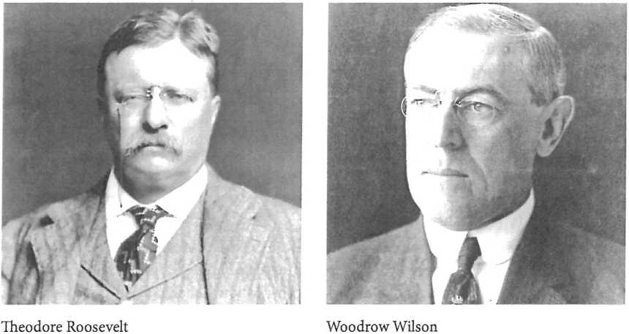

Krigeren og præsten. Republikaneren Theodore Roosevelt (1858-1919) og demokraten Woodrow Wilson (1856-1924) betegnes begge som “progressive” præsidenter, men deres syn på anvendelsen af militær magt i international politik var vidt forskellig. Historikeren John Milton Cooper har meget rammende kaldt dem "The Warrior and the Priest”: Roosevelt var eksponent for en realpolitik, hvor USA burde anerkende sin rolle i den internationale magtbalance. Wilson var i højere grad fortaler for en idealpolitik, hvor USA primært burde tjene som demokratisk forbillede for andre nationer snarere end at anvende militær magt.
Theodore Roosevelt, der blev præsident i 1901, mente, at USA måtte føre en aktiv udenrigspolitik for at varetage sine nationale interesser, og om nødvendigt anvende militær magt. "Tal blidt, men hav en stor stok ved hånden", lød et af hans slogans. Han havde ikke megen tiltro til moralprædikener, medmindre de blev understøttet af truslen om magt-
anvendelse. Wilson, der overtog præsidentposten i 1913, mente derimod, at USA burde været hævet over traditionel magtpolitik. Da han i 1915 - efter at tyskerne havde sænket det britiske passagerskib Lusitania - afviste at erklære krig og derved indtræde i Første Verdenskrig, begrundede han det med, at
, J der findes sådan noget som en mand, der er for stolt til at kæmpe. Der findes sådan noget som en nation, der har så meget ret, at den ikke behøver bruge magt for at overbevise andre om, at den har ret.
Paradoksalt nok blev Wilson også den amerikanske præsident, der foretog flest interventioner i fremmede lande, blandt andet en gang i Rusland og seks gange i Latinamerika.
Mange amerikanere delte præsident Wilsons opfattelse af, at USA skulle føre en ganske anderledes udenrigspolitik end de øvrige stormagter. Mange bidrog til private humanitære organisationer, der arbejdede for verdensfred og samlede penge ind til ofrene for naturkatastrofer. 11910 anvendte stålmagnaten Andrew Carnegie eksempelvis en betrag- telig del af sin formue på at etablere den første fond, der havde det som sin erklærede målsætning at arbejde for fred i verden - The Carnegie Endowment for International Peace.
I foråret 1917 skiftede præsident Wilson mening om amerikansk deltagelse i Den Store Krig. En vigtig medvirkende årsag var Tysklands erklæring om uindskrænket ubådskrig, også mod skibe, der formelt var neutrale. En anden medvirkende årsag var det såkaldte "Zimmerman-telegram", sendt fra det tyske udenrigsministerium til Mexico. Den tyske regering foreslog en alliance, hvis USA gik ind i krigen, og den lovede, at Mexico som belønning for at angribe USA ville få tysk hjælp til at genvinde Texas, Arizona og New Mexico. Briterne opsnappede telegrammet og sendte det til USA, hvor det satte sindene i kog.
På præsident Wilsons opfordring erklærede USA’s Kongres den 6. april 1917 Tyskland krig. Det skete med den moralske fane højt hævet. Målet var angiveligt ikke blot at sikre USA’s interesser, men "at gøre verden sikker for demokratiet", som præsident Wilson udtrykte det. Blandt hans argumenter for en intervention var, at det netop var Amerikas uskyld, der gav landet det moralske mandat til at lede verden i en ny retning. Intervention var nu blevet en moralsk pligt.
A - - - ■ ~ - A
@ SPØRGSMÅL: KRIGEREN OG PRÆSTEN
- Hvad menes med "konflikten mellem magt og moral", når vi taler om den amerikanske udenrigspolitik?
- Sammenlign Theodor Roosevelts og Woodrow Wilsons syn på den amerikanske udenrigspolitik.
- Hvorfor valgte præsident Wilson at gå ind i Den Store Krig i 1917?
Mine landsmænd, jeg bryder mig ikke om at trække emnet ned på det plan, men hvis I vil tale forretninger, så kan jeg også tale forretninger... I kan tjene flere penge på mennesker, der stoler på jer, end på mennesker, der frygter jer.
Præsident Woodrow Wilson argumenterer for amerikansk deltagelse i Folkeforbundet, 1919

Magt og idealer
Den missionerende holdning, som prægede Wilsons retorik, fremhæves ofte som typisk amerikansk. Skal amerikanere engagere sig i verden udenfor, hedder det, skal det helst være i et korstog mod det onde selv. Theodore Roosevelt, derimod, hævdes at repræsentere en mere "europæisk" holdning til udenrigspolitik. Ifølge ham skulle USA ikke sende tropper til Europa, fordi landet havde en moralsk pligt til at frelse menneskeheden, men fordi det havde vitale interesser på spil. En tysk sejr kunne fjerne det beskyttende skjold, som den britiske flåde i årtier havde forsynet USA med, og i sidste ende true den amerikanske dominans på den vestlige halvkugle.
Forskellene på de to præsidenters anskuelser kan dog nemt overdrives i pædagogikkens navn. Roosevelt var ikke kun en benhård realist, men også en romantisk kriger, der mente, at offervilje på slagmarken bragte det bedste frem både i det enkelte menneske og i nationen. Hans interessepolitik havde også en moralsk dimension, idet han var overbevist om, at hvad der var godt for USA, som regel også var godt for resten af verden.
Og selv om Woodrow Wilson oftest huskes for sin moralisme, så var han ikke nogen blåøjet idealist. Da USA trådte ind i Første Verdenskrig, skyldtes det først og fremmest, at han var kommet til den overbevisning, at Tyskland måtte besejres uden efterfølgende at blive ydmyget og straffet, samt at USA efter krigen måtte påtage sig en permanent rolle i opretholdelsen af en ny verdensorden, der ikke var baseret på magtpolitik, men på kollektiv sikkerhed. Denne idé om en international sammenslutning af nationer førte efter Tysklands kapitulation den 11. november 1918 til oprettelsen af Folkeforbundet.
Wilson var dog heller ikke blind for, at USA som verdens førende industrimagt kunne spille den dominerende rolle, samtidig med at udgifterne til at sikre den internationale orden blev fordelt på så mange lande som muligt. - ■
SPØRGSMÅL: MAGT OG IDEALER
- Hvilke motiver nævner teksten for amerikansk udenrigspolitik?
- Forklar begreberne realpolitik og idealpolitik.
- Karakteriser den verdensorden, som Wilson ville indføre efter krigens afslutning.

Præsident Wilsons bristede drømme
Efter Tysklands kapitulation og Første Verdenskrigs afslutning rejste præsident Wilson til Frankrig for at forhandle om fredsbetingelserne og en ny verdensorden, der skulle sikre imod en gentagelse. Wilson anså sit forslag om oprettelsen af Folkeforbundet for at være den bedste garanti mod nye krige. Under sit seks måneder lange ophold i Paris blev Wilson hyldet som redningsmand, men mens han havde forhandlet i Versailles, havde hans republikanske modstandere fået politisk vind i sejlene hjemme. De var overbeviste om, at Folkeforbundet ville undergrave landets suverænitet, og ønskede ændringer af traktaten. Samtidig havde Wilson selv haft helbredsproblemer og havde mistet noget af sin føling med den politiske stemning hjemme i USA.
Resultatet var tragisk: Striden mellem præsidenten og hans republikanske modstandere endte med, at Senatet i foråret 1920 afslog at godkende fredstraktaten fra Versailles, og dermed også nedstemte amerikansk deltagelse i Folkeforbundet. Dermed var Wilsons drømme om en ny international orden med USA i en ledende rolle knust. Dermed blev Folkeforbundet også en svag organisation, der ikke magtede at dæmme op for de konflikter, som i de følgende år dannede kimen til Anden Verdenskrig. Først derefter fik Wilsons vision en ny chance, da De Forenede Nationer (FN) i 1945 blev oprettet på amerikansk initiativ.
De republikanske præsidenter, som i 1920'erne efterfulgte Wilson, tilkendegav klart, at de var temmelig ligeglade med de forventninger, den omkringliggende verden måtte have til USA. "Vi ønsker ikke nogen del i styringen af verdens skæbner", erklærede Warren G. Harding (1921-1923). Landet ville gerne deltage i internationalt samarbejde og medvirke til aftaler om nedrustning, men man ville, som præsident Herbert Hoover (1929-1933) udtrykte det, kun bidrage med "moralske tilskyndelser". USA skulle ikke risikere at blive trukket ind i flere krige i Europa.
En vigtig medvirkende årsag til den afvisende amerikanske holdning var, at landets skiftende regeringer i 1920'erne var domineret af forretningsmænd, der ikke alene opfattede de europæiske stormagter som uforbederlige, men også som dårlige kunder. "Ærlige lille Finland", som de amerikanske aviser kaldte det, var det eneste land, der havde tilbagebetalt de penge, det havde lånt under krigen.
@ SPØRGSMÅL: PRÆSIDENT WILSONS BRISTEDE DRØMME
- Hvorfor kan man sige, at Wilsons mission i Versailles endte tragisk?
- Hvordan så de efterfølgende republikanske præsidenter på USA's engagement i verden?

USA isolerer sig atter
Da Wall Street-krakket indtraf i oktober 1929 og kastede USA og en stor del af resten af verden ud i en dyb økonomisk depression, vendte amerikanerne i endnu højere grad blikket indad, og isolationismen tog til. Det skete, samtidig med at fascistiske og militaristiske bevægelser vandt terræn såvel i flere europæiske lande som i Japan. Det gjorde kun amerikanske isolationister endnu mere opsatte på at forhindre, at USA blev trukket ind i flere krige. 1 1934 - samme år som Adolf Hitler (1889-1945) fik fulde magtbeføjelser som diktator i Tyskland - nedsatte Senatet en komite, som skulle undersøge, hvilken indflydelse våbenfabrikanterne - eller "dødens købmænd", som mange nu kaldte dem - havde haft på, at USA var blevet involveret i Første Verdenskrig. Komiteens arbejde førte i de følgende år til vedtagelsen af de såkaldte neutralitetslove, som blandt andet drastisk begrænsede mulighederne for at give eller sælge våben til krigsførende parter.
Efterhånden som Tyskland invaderede det ene europæiske land efter det andet, og forholdet til Asiens stormagt Japan, der blev allieret med Tyskland i 1940, blev stadigt mere spændt, steg presset for at få USA til at træde ind i krigen. Landets præsident Franklin D. Roosevelt ønskede at bryde neutraliteten, men der var fortsat modvilje i store dele af befolkningen. Mange så på grund af deres egen etniske oprindelse meget nødigt USA som krigsdeltager. De huskede den hetz, mange tysk-amerikanere havde været udsat for under Første Verdenskrig. Desuden frygtede konservative isolationister, at en aktiv udenrigspolitisk rolle for USA ville medføre en yderligere vækst i den offentlige sektor og gradvist øge statens rolle i det amerikanske samfundsliv. Krig, hævdede de, var en fristende måde at skabe offentlig beskæftigelse på.
Isolationismen havde også en regional dimension. Særligt i Midtvestens landdistrikter var mange overbeviste om, at den militære oprustning og en eventuel krigsdeltagelses primære formål var at give økonomisk støtte til de store virksomheder, Wall Streets finans- mænd og østkystens store byområder på deres bekostning. En meningsmåling i foråret 1941 viste, at 83 procent af amerikanerne fortsat var imod direkte militær støtte til de allierede. Det bør dog tilføjes, at flertallet mente, man med andre midler skulle hjælpe dem til sejr - også selv om denne hjælp kunne trække USA ind i krigen.
" ^{B} "
@ SPØRGSMÅL: USA ISOLERER SIG ATTER
- Hvilken betydning fik børskrakket i 1929 for den amerikanske udenrigspolitik?
- Senatet nedsatte i 1934 en komite, hvad var dens opgave, og hvad resulterede dens arbejde i?
- Hvorfor var det vanskeligt for den amerikanske præsident Franklin D. Roosevelt at bryde med neutralitetspolitikken?

Fra Pearl Harbor til Hiroshima og Nagasaki
Det havde utvivlsomt været svært for præsident Roosevelt at forsvare en krigserklæring, hvis ikke japanske fly den 7. december 1941 havde foretaget et ødelæggende overraskelsesangreb på USA's Stillehavsflåde i Pearl Harbor på Hawaii. USA var nu i krig med Japan, men Roosevelt manglede fortsat en begrundelse for også at sende tropper til Europa. Det problem blev løst, da Hitler allerede den 11. december erklærede krig mod USA. De følgende fire år ændrede en gang for alle amerikanernes rolle i verden. Da krigen sluttede med Nazitysklands og siden Japans betingelsesløse kapitulation, var USA ikke blot en stormagt, men verdens første supermagt.
I krigens sidste fase var en skelsættende begivenhed med til at give amerikanerne denne særstilling blandt verdens magter. Den 6. august 1945 bragte USA det mest frygtindgydende våben, verden endnu havde set, i anvendelse i den japanske by Hiroshima. 80.000 mennesker døde næsten øjeblikkeligt, da den første atombombe eksploderede over byen. Titusinder af andre døde i de følgende uger. Det samlede dødstal anslås at være 230.000. Tre dage efter Hiroshima kastede amerikanerne endnu en bombe; denne gang over byen Nagasaki. Omkring 40.000 mennesker blev dræbt. Den 15. august trodsede kejser Hirohito de militære høges beslutning om at kæmpe til sidste mand. Japan kapitulerede.
Anden Verdenskrig var slut, men sorgen og lidelserne var ikke: Omkring 60 millioner mennesker var blevet dræbt i krigen - flere end 36 millioner af dem i Europa. Alene i Tyskland havde omkring 4,5 millioner mennesker mistet livet, i Polen omkring 5 millioner De største tab havde Sovjetunionen lidt: Her anslås det, at 24 millioner - 14 procent af befolkningen - havde mistet livet under krigen. I Kina var omkring 1,3 millioner soldater og omkring 15 millioner civile døde, og i Japan havde omkring 3 millioner mennesker mistet livet.
Omkring 6 millioner jøder var blevet myrdet i Nazitysklands koncentrationslejre. Kun omkring 500.000 jøder havde overlevet i Tyskland og de lande, der havde været besat af nazisterne. En stor del af verdens byer lå i ruiner, og alene i Japan var 9 millioner mennesker hjemløse. Dér, som i store dele af Europa, var der sult, hungersnød, sygdomme og strømme af flygtninge. Et par år efter krigens afslutning var der fortsat over en million såkaldte "displaced persons" i Tyskland og Østrig.
Af alle lande i verden var kun USA blevet rigere og stærkere end før krigen. Amerikanerne kunne umuligt overlade problemerne til andre og vende hjem til deres eget kontinent, for som den øverstkommanderende general (og senere udenrigsminister og forsvarsminister) George C. Marshall (1880-1959) udtrykte det: "Vi har nu en interesse i at opretholde fred i hele verden". Hvad USA undergik i de følgende år, var ikke blot en radikal ændring af amerikansk udenrigspolitik, men også af amerikansk selvforståelse. For supermagten blev udenrigspolitikken i hidtil uset grad omdrejningspunktet for den hjemlige politiske debat.
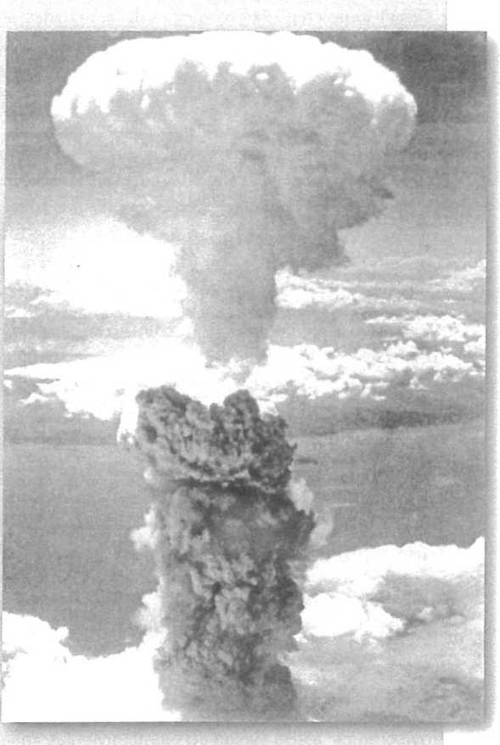
Atombomben over Nagasaki...
ATOMBOMBERNE OVER JAPAN
USA's præsident Harry Truman truede i krigens sidste fase japanerne med "en regn af ødelæggelse fra luften, hvis lige aldrig er set på denne jord", hvis ikke landet accepterede amerikanernes fredsvilkår. Den 6. og 9. august 1945 gjorde han alvor af truslerne.
Berettigelsen af at anvende bomberne har siden været et af de mest kontroversielle emner i historikernes diskussion af Anden Verdenskrig. Mange har argumenteret for, at anvendelsen af atombomberne ikke alene var umoralsk, men også unødvendig for at afslutte krigen. Andre hævder modsat, at det japanske militær ikke ville have overgivet sig uden, og at bomberne derfor sparede liv ved at overflødiggøre en egentlig amerikansk invasion af Japan. De peger blandt andet på de store tab af menneskeliv, som også den konventionelle krigsførelse medførte på begge sider. Eksempelvis kostede kampene om den japanske ø Okinawa 100.000 japanere livet, mens 80.000 amerikanere blev dræbt eller såret, og i Tokyo blev 80.000 indbyggere dræbt på bare to dage, da amerikanerne i marts 1945 kastede brandbomber over byen. Nogle revisionistiske historikere har hævdet, at spændingerne i alliancen mellem USA og Storbritannien på den ene side og Sovjetunionen på den anden allerede var så udtalte, at beslutningen om at anvende atombomberne også var begrundet i et ønske om at afslutte krigen i Asien, før Sovjetunionen kunne sende tropper for at deltage i dens sidste faser.
Præsident Truman hævdede offentligt, at en egentlig invasion af Japan ville have kostet omkring en million mennesker livet. De tal, præsidenten selv havde fået fra mili-
tæret i sommeren 1945, var dog en del anderledes: 31.000 sårede og 25.000 døde i de første 30 dage. Andre beregninger vise dog højere tal, nemlig op mod 175.000 døde. For Truman berettigede disse estimater anvendelsen af atombomberne.
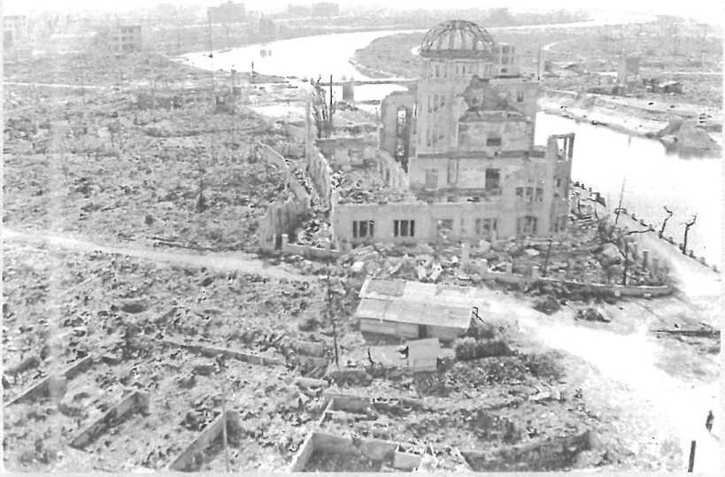
... og den tilintetgjorte by Hiroshima efter bomben.

: - ■ ■ * —
SPØRGSMÅL: FRA PEARL HARBOR TIL HIROSHIMA OG NAGASAKI
- Hvorfor gik USA ind i krigen i 1941?
- Hvilke konsekvenser fik verdenskrigen ifølge teksten?
- Se på Illustrationerne "Atombombe over Nagasaki" og "Den tilintetgjorte by Hiroshima efter bomben" og kommentér dem.

Supermagten
Ved Anden Verdenskrigs afslutning i august 1945 befandt USA sig i en så enestående position, at man måtte opfinde et helt nyt ord for at beskrive den: Landet var blevet en supermagt. Blandt årsagerne til USA's nye særstatus var den rekordhurtige industrielle udvikling, landet havde oplevet i krigsårene. Den havde bragt USA endeligt ud af 1930'ernes økonomiske depression. Der var fuld beskæftigelse, og i gennemsnit var reallønnen under krigen steget med hele 44 procent. Produktiviteten i industrien var i samme periode fordoblet. Den voldsomme økonomiske vækst var stærkt medvirkende til, at gennemsnitslevealderen i den amerikanske befolkning var steget med hele tre år.
USA's relative styrke var så meget desto større, fordi krigen samtidig havde drænet de øvrige stormagter for kræfter. Uden på nogen måde at forklejne de store personlige ofre, mange amerikanske familier havde bidraget med, var landets samlede tab trods alt begrænsede: Omkring 300.000 amerikanske soldater havde mistet livet, mens andre 700.000 var såret eller meldt savnet.
Også de materielle skader på det amerikanske kontinent var selvsagt minimale. De begrænsede sig stort set til, at en enlig japansk ubåd smadrede en benzintank og ødelagde facaderne på et par andre bygninger i det sydlige Californien. I Europa, derimod, var såvel mange boligområder som store dele af produktionsapparatet totalt smadret, og ingen af landene havde den fornødne kapital til selv at finansiere genopbygningen. Som en konsekvens af krigen var europæernes dage som kolonimagter i Asien og Afrika også ved at være talte. Verden skulle i de kommende år både genopbygges og afkoloniseres.
I USA blev al frygt for en ny økonomisk krise hurtigt gjort til skamme. Landet omstillede sig forholdsvis smertefrit fra krigsproduktion til produktion af forbrugsgoder. De gode tider blev i de følgende år endnu bedre. To år efter krigens afslutning tegnede USA sig for omkring halvdelen af verdens samlede industrielle produktion, og regeringen kontrollerede mere end 60 procent af verdens guldbeholdning. De mange penge, amerikanerne havde sparet op under krigen, blev blandt andet omsat i nye biler og huse. Men en faktor, der måske mere end noget andet var med til at transformere det amerikanske samfund efter krigens afslutning, var en føderal lov: The G.I. Bill, vedtaget, mens krigen endnu rasede i 1944. Loven skulle være med til at sluse hovedparten af de 12,1 millioner soldater, det amerikanske militær i krigens sidste år rådede over, ind i det civile samfund igen. Mange frygtede, at millioner af dem ville vende tilbage fra krigen til arbejdsløshed, men the G.I. Bill belønnede dem for deres indsats og afbødede samtidig risikoen for en flaskehals på arbejdsmarkedet: De hjemvendte soldater fik muligheden for at påbegynde en gratis universitetsuddannelse, med undervisningsafgift og et månedligt beløb betalt af staten. De fik også mulighed for at optage billige lån til at anskaffe et hus eller en anden bolig, de ellers ikke havde haft råd til. Resultatet var, at millioner af amerikanere fra beskedne kår fik en videregående uddannelse, rykkede op i middelklassen og rykkede ud i forstæderne.
Loven var en vigtig del af grundlaget for det USA, man i andre dele af verden kom til at beundre i årtierne efter 1945: et land med en stor veluddannet middelklasse, med eget hus i en af de utallige nye forstæder, der skød op som paddehatte. Allerede i 1947 udgjorde krigsveteranerne 49 procent af de studerende på landets colleges. Loven transformerede millioner af amerikaneres liv, og mange af dem transformerede i de følgende årtier det amerikanske samfund.
— , —
@ SPØRGSMÅL: SUPERMAGTEN
- Hvad vil det sige at være en supermagt?
- Hvordan kom USA ud af verdenskrigen sammenlignet med de fleste andre lande?
- Hvad gik "The G.I. Bill" ud på, og hvilken betydning havde den?

Imperium på opfordring
Mange har hævdet, at USA efter Anden Verdenskrig blev et "imperium" i den forstand, at dets økonomiske, politiske og militære magt gav det afgørende indflydelse i store dele af verden. Godtager man denne betegnelse, må man nødvendigvis tilføje, at dette amerikanske imperium adskilte sig ffa tidligere tiders imperier ved, at rollen i store træk var blevet tildelt USA af de lande, som nu gennem pagter og traktater kom under amerikansk beskyttelse. Det var, som historikeren Geir Lundestad har udtrykt det, "et imperium på opfordring" - et imperium, som betragtede det som et overordnet mål at skabe international stabilitet, et "Pax Americana".
Et spørgsmål, som gang på gang dukker op i diskussionen om USA's rolle i verden efter Anden Verdenskrig, er, hvorvidt landet brugte sin militære overlegenhed til at indrette den internationale orden til sin egen fordel eller tværtimod betalte en høj pris for sin status som militær supermagt, mens andre industrilande som f.eks. Vesttyskland og Japan - krigens tabere - skummede fløden.
USA hævdede selv, at dets overordnede mål rundtomkring på kloden var "frihed", og at en liberalisering af handelen og indførelsen af en fri markedsøkonomi var et helt centralt middel til at nå dette mål, fordi økonomisk og politisk frihed var tæt forbundet. Det rokkede selvfølgelig ikke ved, at amerikanske firmaer også var kapitalstærke og yderst konkurrencedygtige og derfor i stand til at klare sig særdeles godt på de nye markeder, de fik adgang til. Idealisme og økonomiske motiver udelukkede ikke hinanden i den amerikanske selvforståelse - snarere tværtimod. Den amerikanske handelsminister W.Averell Harriman bemærkede i 1947, at USA var den eneste nation i verden, som både var i stand til at skabe et godt liv for sine egne borgere og samtidig hjælpe andre folk i verden. Men, påpegede han, "den første forudsætning for, at vi kan opfylde vores forpligtelser over for verden ... er, at vores egen økonomi bliver ved med at være produktiv og sund".
SPØRGSMÅL: IMPERIUM PÅ OPFORDRING
- Hvad vil det sige, at USA efter Anden Verdenskrig blev opfattet som et imperium? Forklar i denne forbindelse begrebet "Pax Americana"?
- Hvad var USA's overordnede mål?

Dollars og demokrati
Efter Anden Verdenskrig lød der ikke længere mange kvæk fra isolationisterne i USA. Begge de to store partier, demokraterne og republikanerne, var i store træk enige om, at USA skulle påtage sig en international hovedrolle. Den historiske amerikanske frygt for at blive permanent engageret i europæisk sikkerhedspolitik var væk: Nu var den dominerende holdning blandt amerikanske beslutningstagere, at USA's nationale sikkerhed var blevet uløseligt forbundet med resten af verdens. Efter Første Verdenskrig havde det amerikanske senat nedstemt amerikansk deltagelse i Folkeforbundet. Denne gang indtog USA en ledende rolle i etableringen og ledelsen af De Forenede Nationer (FN) i efteråret 1945.
I Washington var man også af den opfattelse, at den internationale orden var tæt forbundet med økonomisk stabilitet. Man erkendte, at den langvarige økonomiske depression fra slutningen af 1920'erne - og den protektionistiske reaktion, der fulgte - havde været stærkt medvirkende til at bane vejen for nazismen i Tyskland. Det erklærede mål blev derfor at sikre en markedsøkonomi overalt på kloden.
En del af grundlaget for denne nye økonomiske verdensorden var allerede blevet skabt i sommeren 1944 på en international konference i Bretton Woods i staten New Hampshire. Her enedes 44 lande om oprettelsen af Verdensbanken, der skulle yde lån til genopbygningen af Europa, og senere til udvikling i den tredje verden. Man skabte også Den Internationale Valutafond (IMF), der blandt andet skulle sikre en stabil udvikling i valutakurserne. USA stillede en betragtelig del af den fornødne kapital til rådighed for de to organisationer og fik også en dominerende rolle i deres ledelse. Samtidig afløste dollaren det britiske pund som den valuta, værdien af alle andre valutaer blev fastsat i forhold til. Allerede inden krigens afslutning var denne nye verdensorden imidlertid alvorligt truet. Sovjetunionen, USA's allierede i kampen mod Nazityskland, blev en ekspanderende militær supermagt og den ideologiske modpol i den langvarige globale konflikt, der snart blev kendt som Den Kolde Krig.
/ ¹ >
SPØRGSMÅL: DOLLARS OG DEMOKRATI
- Hvorfor havde isolationisterne ikke den store opbakning efter krigen?
- Hvad blev man enig om i Bretton Woods i 1944?

Jerntæppet sænker sig
Få emner har været diskuteret så indgående blandt historikere som årsagerne til Den Kolde Krig, som i 45 år delte en stor del af verden i to lejre. Opstod den som følge af tilfældigheder og misforståelser mellem de tidligere allierede fra krigen mod det nazistiske Tyskland, eller var konflikten under de givne omstændigheder nærmest uundgåelig? Pladsen her tillader ikke en nærmere diskussion af de mange forklaringer, der er fremsat i tidens løb, men det er ikke desto mindre værd at nævne nogle af de spørgsmål, der har indgået i diskussionen.
Hvad vejede tungest i supermagternes motivation: ideologi eller ønsket om magt, sikkerhed og ressourcer? Var Den Kolde Krig først og fremmest et sammenstød mellem to politiske og økonomiske systemer - et kommunistisk, som ikke helmede, før verdensrevolutionen var en realitet, og et vestligt kapitalistisk, som ikke helmede, før alle forhindringer for demokrati og markedsøkonomi var ryddet af vejen? Hvilken rolle spillede de politiske lederes personlighed - Josef Stahns paranoia, præsident Trumans uforsonlighed? Hvilken rolle spillede indenrigspolitiske hensyn i USA og Sovjetunionen? Var det de to supermagter alene, der optrappede konflikten, eller spillede andre lande også væsentlige roller i denne proces?
Medmindre Rusland bliver konfronteret med en jernnæve og en hård tone, ender det med krig. De forstår kun et sprog - "Hvor mange divisioner har I?" ... Jeg er træt af at pusle om russerne.
Præsident Harry S. Truman i brev stilet til udenrigsminister James F. Byrnes, 1946
Det, der konkret udløste konflikten mellem de tidligere allierede, var først og fremmest diskussionen om den fremtidige status for Tyskland og de østeuropæiske stater, som Sovjetunionen havde kontrolleret siden krigen. Vestmagterne forlangte, at der blev afholdt frie valg. Stahn ignorerede disse krav og indsatte i stedet venligtsindede marionet-regeringer. Uanset om Sovjetunionen virkelig stræbte mod verdensherredømmet eller, belært af historien, blot forsøgte at opbygge en sikkerhedszone af venligtsindede stater omkring sig, så var resultatet, at Europa var blevet delt i to lejre. I marts 1946 kunne Storbritanniens tidligere premierminister Winston Churchill i en tale i USA konstatere: "Et jerntæppe har sænket sig tværs over kontinentet".
X
@ SPØRGSMÅL: JERNTÆPPET SÆNKER SIG
- Forklar begrebet jerntæppe.
- Diskuter en række af de problemstillinger, teksten nævner.

Viljen til magt
Hvad skal der til for at blive en supermagt? De fleste vil her pege på en stærk økonomi, et (tilstrækkeligt) stort befolkningsgrundlag, en tidssvarende teknologisk udvikling, en stor og veludrustet hær osv. Alle disse betingelser opfyldte USA selvfølgelig. Landet havde den bedst udrustede hær, det mest slagkraftige luftvåben, den største flåde, og dertil monopol på det frygteligste våben, verden endnu havde set, atombomben.
USA havde imidlertid også noget andet, som var afgørende: "blød magt" i kraft af sin populærkultur og livsstil - "The American Way" - som mange mennesker rundtomkring i verden ønskede at tage til sig. Derfor blev Den Kolde Krig også en kulturel kamp. Endelig havde USA, ligesom sin ideologiske modpart Sovjetunionen, viljen til at være supermagt. Hvis soldater skal kunne motiveres til at kæmpe på den anden side af kloden, må de have en forestilling om, at konflikten også er vedkommende for dem, for deres familier og for deres land. Det samlende element i det idégrundlag, som i de følgende år gjorde USA til en supermagt, var antikommunismen. Det var den almindelige opfattelse i USA, at Den Kolde Krig ikke blot var et ideologisk opgør, men også en kamp mod en konkret militær trussel, som ville sprede sig og i sidste ende også true den nationale sikkerhed i USA, medmindre den blev fjernet eller i det mindste inddæmmet.
/
@ SPØRGSMÅL: VIUEN TIL MAGT
- Hvad er "blød magt", og hvilken betydning har den?
- Sammenlign USA og Sovjetunionen på en række punkter, f.eks. ideologi, økonomisk system og styreform.

Inddæmning: Truman-doktrinen
Netop "inddæmning" blev kodeordet for 40 års amerikansk udenrigspolitik. I 1947 så USA i den politiske udvikling i middelhavsområdet tegn på kommunistiske forsøg på at få herredømmet over Tyrkiet og Grækenland og siden Mellemøsten. Det blev den direkte anledning til et formelt kursskifte i landets udenrigspolitik - et kursskifte, som blev udmøntet i den såkaldte Truman-doktrin.
Efter en henvendelse fra Storbritannien, der ikke længere havde råd til at yde støtte til regeringerne i Grækenland og Tyrkiet, der kæmpede mod kommunistiske oprørsgrupper, bad USA's præsident Harry S. Truman den 12. marts 1947 kongressen om at bevilge 400 millioner dollars i økonomisk og militær hjælp til de to lande. "Det er min overbevisning," sagde præsidenten, "at det må være USA's politik at støtte alle frie folk, som kæmper mod forsøg på undertvingelse fra væbnede minoriteter eller kræfter udefra". Selv om situationen i Grækenland og Tyrkiet var den formelle anledning, fremgik det ikke desto mindre af den tale, præsidenten holdt til kongressen og nationen, at der ikke længere var geografiske grænser for USA's interessesfære. Monroe-doktrinen fra 1823 var sendt på pension.
USA »HSiOi ¡6 Og dc-''hte;
For første gang i fredstid havde landet forpligtet sig til at garantere for sikkerheden i lande uden for den vestlige halvkugle.
Truman-doktrinen var et radikalt brud med en lang tradition i amerikansk udenrigspolitik. For at få den nødvendige folkelige opbakning fulgte præsidenten et råd om at "forsøge at skræmme den amerikanske befolkning fra vid og sans" over den akutte sovjetiske trussel. Det virkede, men den kommunistforskrækkelse, der i de følgende år prægede den politiske debat i USA, ramte også hans egen regering som en boomerang: Fortalerne for en mere forsonlig holdning til den tidligere allierede fra krigsårene, Sovjetunionen, blev marginaliseret, og mange begyndte at frygte "undergravende elementer" hjemme i USA.
/
SPØRGSMÅL: INDDÆMNING: TRUMAN-DOKTRINEN
- Forklar Truman-doktrinen og begrebet "inddæmning".
- Hvorfor er Truman-doktrinen et brud med amerikansk udenrigspolitik?

Inddæmning: Marshallplanen
Amerikanerne havde taget ved lære af Versailles-traktatens tragiske følger. De var overbeviste om, at europæisk fred og stabilitet krævede en hurtig genopbygning samt politisk integration af det nye Tyskland. Derfor fremlagde USA's udenrigsminister George C. Marshall i juni 1947 en storstilet plan for genopbygning af Europa. Ligesom med Truman- doktrinen var det også et af formålene at begrænse kommunismens udbredelse. Planen supplerede med Marshalls egne ord Truman-doktrinen som "den anden halvdel af valnødden". Det var ikke uproblematisk at sælge ideen hjemme i USA. Man skulle trods alt forpligte sig til i adskillige år at pumpe milliarder af dollars i alt fra Fiats bilfabrik i Italien til minedrift i Tyrkiet.
her iværksatte USA et storstilet genopbygningsprogram for industrien, samtidig med at man kraftigt tilskyndede en demokratisering af det politiske system. I syv år - fra 1945 til 1952 - var Japan reelt under ledelse af den amerikanske general Douglas A. MacArthur, der gennemførte en række gennemgribende politiske, sociale og økonomiske reformer. Den japanske forfatning blev således skrevet af amerikanerne og modvilligt accepteret af det japanske parlament.
Sovjetunionen og de østeuropæiske lande, som var kommet under sovjetisk kontrol, blev også tilbudt Marshall-hjælp, men Sovjets leder Josef Stahn anede de skjulte motiver bag støtten og afslog på sit lands vegne. Afvisningen blev ikke modtaget med den store beklagelse i USA. Derimod beklagede amerikanerne, at Sovjetunionen også pressede de nye kommunistiske lydstater til at afslå.
Selv om kun den ene halvdel af Europa fik glæde af Marshallplanen, må den betegnes som en stor succes. Den skabte ikke alene en ny optimisme i det krigshærgede Europa, men var helt konkret også medvirkende til, at industriproduktionen i modtagerlandene efter fem år var 41 procent højere, end den havde været før krigen. Den betød også, at en lang række amerikanske produkter for alvor introducerede europæerne for "the American Way". I nogle kredse øgede det frygten for "amerikanisering". Særligt i Frankrig talte man om risikoen for "Coca-Colonization."
SPØRGSMÅL: INDDÆMNING: MARSHALLPLANEN
- Hvilken betydning havde Versailles-freden for den amerikanske politik efter 1945?
- Hvad var formålet med Marshah-hjælpen?
- Hvilke fordele indebar hjælpen for USA?

Amerikanisering
Siden slutningen af 1800-tallet har amerikanske produkter hånd i hånd med amerikansk kultur bredt sig med forbavsende hastighed til selv de fjerneste egne af kloden. Allerede i 1880'erne dukkede de første amerikanske multinationale selskaber op i Europa. Blandt de mest kendte var Kodak-film, Singer-symaskiner og Standard Oil, der ved århundredskiftet kontrollerede 70 procent af verdens oliemarked. Læserne af europæiske aviser og tidsskrifter kunne snart læse advarsler om amerikanernes økonomiske invasion og den truende "amerikanisering" af verden.
Det var som regel ikke finkulturen, man var bekymret for at få ind over landegrænserne, men derimod populærkulturen og forbrugerkulturen med dens mærkevarer og massive markedsføring. Særligt i underholdningsindustrien har den amerikanske dominans været

de følgende fire år brugte USA i alt 13 milliarder dollars på at genopbygge Vesteuropa (det ville i år 2020-dollars svare til et beløb på små 140 milliarder.). Hjælpen var naturligvis også i USA's egen interesse. Landets kæmpeoverskud i handelen med de europæiske lande støvsugede dem for dollars. De måtte derfor tilføres ny amerikansk kapital, hvis de fortsat skulle kunne importere varer fra USA. Danmark modtog i årene 1948-1953 i alt 305 millioner dollars (hvilket i 2021-kurser ville svare til et godt stykke over 30 milharder kroner). Pengene blev først og fremmest anvendt til at fremme udviklingen af dansk landbrug og industri. Også den danske handelsflåde blev efter krigen genopbygget med penge fra Marshallplanen. En betydelig del gik ligeledes til at styrke det danske forsvar. Det skabte dog en del politiske spændinger, da USA senere knyttede konkrete betingelser om det danske forsvarsbudgets størrelse til udbetalingen af pengene. Det sønderbombede Tyskland blev tildelt en særlig stor del af Marshall-hjælpen. Den samme strategi anvendte man i Asien, hvor Japan var tiltænkt en stabiliserende rolle. Også

